これまでの活用概要

＜団体紹介＞
本会は、高齢者の自立生活と充実した終活を支援し、その人生をよりよく豊かなものへと高めることを目指します。
その実現に向けて、まずは、スタッフの専門性を生かしたセミナーを開催し、高齢者
の脳、身体、経済の健康維持と回復を図るために活動しています。

＜市民ボランティアで行ってきた実践内容・活動の足跡＞
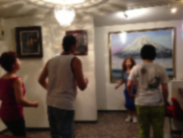
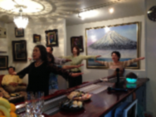
- 認知症の予防、緩和を図る
という歌謡体操【右】と、
機能回復に効果的なズンバ
ゴールド【左】
週に1回、参加希望者を募
り継続的に行いました。

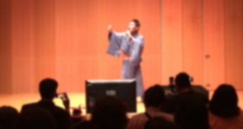
２、衣装を整えて発表の場に立ちたいという
高齢の方の希望を叶えるために開催した
「いきいき発表会」。
観覧者も含めて100人もの方が参加され、
皆さんの自己実現の場になりました。

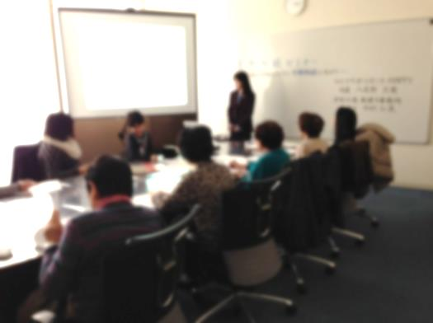
３、高齢者の方々に、時勢に合った情報を伝える
ために始めた「笑顔相続セミナー」。
相続問題を中心に『エンディングノート』『任意後見制度』
など、これからのニーズに合った内容で、参加者から
「ためになる」「見やすくて良く解る。」など喜びの声が
聞かれました。

そして、現在

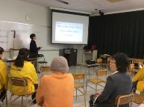
４、都城ボランティアフェスタで「笑顔相続クイズ」
「いきいき健康講座」を行いました。
ＮＰＯ法人申請中でしたが、法人の事業に
『健康寿命の延伸』と言う目標を加えてくれた
活動になりました。

